МИНОБРНАУКИ РОССИИ

Федеральное государственное бюджетное образовательное учреждение высшего образования
НИЖЕГОРОДСКИЙ ГОСУДАРСТВЕННЫЙ ТЕХНИЧЕСКИЙ
УНИВЕРСИТЕТ им. Р.Е.АЛЕКСЕЕВА

Институт радиоэлектроники и информационных технологий
Кафедра информатики и систем управления

Автоматизация задач
(наименование темы проекта или работы)

ОТЧЕТ
по лабораторной работе
по дисциплине
Скриптовые языки программирования
(наименование дисциплины)

РУКОВОДИТЕЛЬ:
________________ Вайнбаум Д.А
(подпись) (фамилия, и.,о.)

СТУДЕНТ:
________________ Рыбаков В.С
(подпись) (фамилия, и.,о.)

С22-СИБ
(шифр группы)

Работа защищена «___» ____________
С оценкой ________________________

Нижний Новгород 2026
Оглавление
Цель работы 3
Ход работы 3
Особенности программной реализации 5
Вывод 6

Цель работы: освоить методы автоматизации рутинных задач с использованием языка программирования Python.
Ход работы:
Пользователи и организации ежедневно работают с большим количеством файлов различных типов. В процессе накопления данных файловые директории часто становятся неструктурированными, что затрудняет поиск информации, увеличивает время на обработку данных и повышает вероятность дублирования файлов.
Ручная организация файлов является трудоёмкой, особенно при больших объёмах данных. В связи с этим возрастает актуальность разработки инструментов автоматизации, позволяющих упорядочивать файлы в директории.
Подобные решения находят применение в различных сферах:
- в пользовательских задачах (организация папки загрузок);
- в офисной среде (обработка документов, отчётов, счетов);
В рамках лабораторной работы был написана программа для автоматической организации файлов в заданной директории. Она выполняет следующие функции:
- сортировка файлов по категориям (документы, PDF, изображения и прочее);
- обнаружение и удаление дубликатов файлов на основе MD5-хеша;
- перемещение файлов в соответствующие подпапки;
- ведение статистики выполнения операций.
Содержимое папки «test_dir» до структуризации:
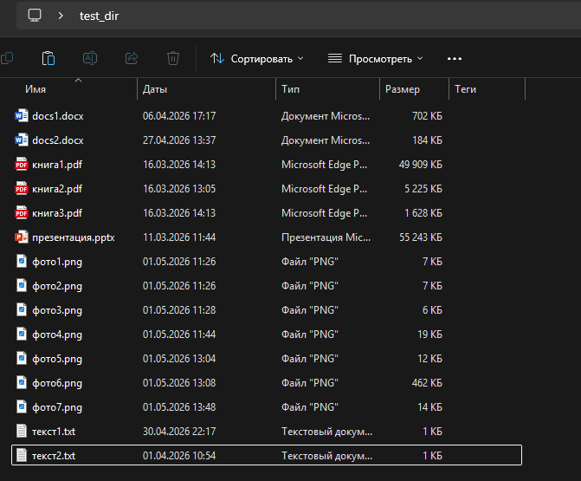
Содержимое папки «test_dir» после работы скрипта:
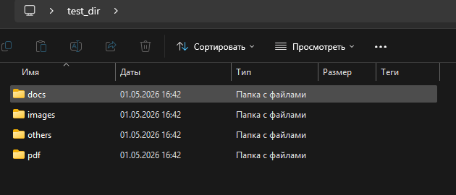
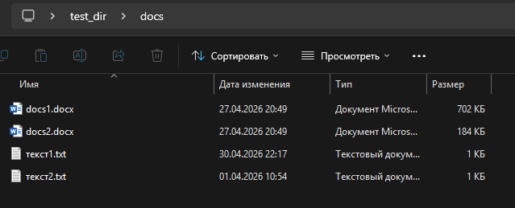
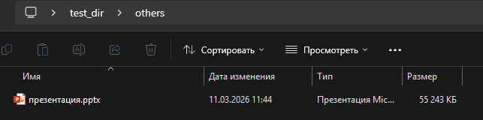
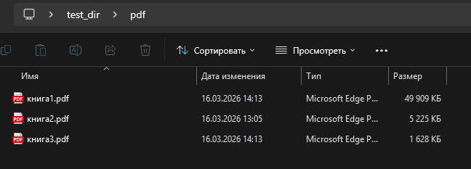
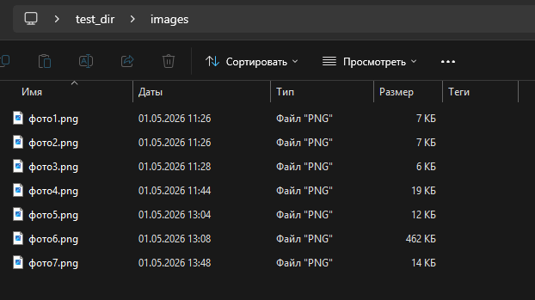
Также в консоль выводится информация о действиях скрипта:
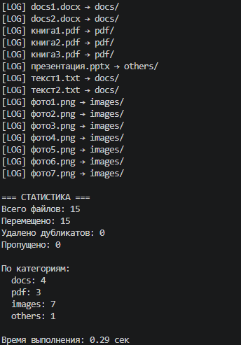

Особенности программной реализации
Программа реализована на языке Python с использованием стандартных библиотек, предназначенных для работы с файловой системой.
Для взаимодействия с файловыми путями применяется модуль «pathlib», обеспечивающий удобный и современный способ работы с директориями и файлами. Перемещение файлов осуществляется с помощью модуля «shutil».
Классификация файлов реализована на основе их расширений с использованием словаря категорий. Для каждой категории задан список соответствующих расширений, что позволяет автоматически определять тип файла.
Для выявления дубликатов используется механизм хеширования: для каждого файла вычисляется MD5-хеш, и при совпадении значений файл считается дубликатом и удаляется.
В программе предусмотрено автоматическое создание подпапок для каждой категории, что обеспечивает корректную организацию структуры хранения.
Для предотвращения конфликтов имён реализован механизм генерации уникальных имён файлов.
В процессе выполнения осуществляется логирование действий в консоль, а также сбор статистической информации о ходе работы программы.
С исходным кодом можно ознакомиться: https://github.com/V1adis1av0/python_lab_university/tree/main/lab10
Вывод: в ходе выполнения лабораторной работы были освоены подходы к автоматизации рутинных задач с использованием языка программирования Python и получены практические навыки работы с файловой системой.
Написанную программу можно сделать ещё более полезной за счёт интеграции с системами планирования задач, такими как cron в Linux или Планировщик задач Windows. Это позволит автоматизировать запуск скрипта без участия пользователя, например, с заданной периодичностью в рабочее время.

